**Конкурс профессионального мастерства работников системы образования «Учитель Оренбуржья – 2020»**

**ТЕХНОЛОГИЧЕСКАЯ КАРТА УРОКА**

**Тема: THE COUNTRY ACROSS THE OCEAN**

**(по УМК О. В. Афанасьевой, И. В. Михеевой, К. М. Барановой."Rainbow English" 6 класс)**

**Разработала:** Немальцева Ольга Владимировна, учитель английского языка МОБУ «Новосергиевская средняя общеобразовательная школа №2»

**2020 год**

**Технологическая карта урока**

**Тема: The Country Across The Ocean / Страна за океаном.**

**Класс: 6 класс**

Предмет: английский язык

Тип урока: комбинированный

Технологии: технология критического мышления, игровая и здоровьесберегающая технология, информационно-коммуникативная технология.

Цель урока: Создание условий для обучения правильному употреблению лексики по теме урока в письменной и устной речи.

Основные задачи:

1. Обучающие:

– формирование умений и навыков монологической речи по теме “США”,

– формирование умений и навыков поискового чтения;

– формирование знаний лексических единиц по теме;

– расширение словарного запаса по теме.

2. Развивающие:

– развитие логического и аналитического мышления;

– расширение кругозора;

– развитие интеллекта и воображения;

– развитие интереса к странам изучаемого языка.

3. Воспитательные:

– воспитание уважительного отношения к истории и культуре других стран;

– формирование умения работать в группах, воспитание чувства коллективизма.

Планируемые образовательные результаты:

Личностные: формирование навыков самостоятельного поиска, анализа и отбора и сохранения необходимой информации; формирование навыков взаимодействия с окружающимися при работе в паре; формирование культуры поведения.

Метапредметные: формирование организации целеполагания, планирования, анализа, рефлексии учебной деятельности; формирование навыков самооценки и взаимооценки; формирование мотивации к изучению иностранного языка.

Предметные: активизация во всех видах речевой деятельности употребление лексики по теме; закрепление знаний грамматического материала, освоить клише речевого этикета; научится вести диалог – расспрос по теме; понимать на слух речь учителя и одноклассников.

Формы работы: фронтальная, индивидуальная, групповая.

УУД:

Личностные:

- формировать учебно-познавательный интерес к новому учебному материалу, мотивацию к изучению иностранного языка, положительное отношение к

уроку иностранного языка;

- развивать способность к самопроверке;

- проявлять инициативу и самостоятельность.

Коммуникативные:

- использовать коммуникативные, прежде всего речевые, средства для решения коммуникативной задачи;

- строить понятные для партнера высказывания;

- осуществлять взаимоконтроль и взаимопощь при работе в группе;

- стремиться к координации позиций при работе в группе.

Познавательные:

- осуществлять поиск и выделение необходимой информации,

- уметь структурировать знания;

- уметь осознанно строить речевое высказывание в устной форме;

- расширить общий лингвистический кругозор школьников;

- анализировать, сравнивать, группировать различные объекты и явления, строить логические рассуждения;

- самостоятельно делать выводы, перерабатывать информацию, представлять информацию на основе таблиц.

Регулятивные:

- определять цель учебной деятельности с помощью учителя;

- планировать свои действия для реализации задач;

- принимать и сохранять учебную задачу;

- уметь адекватно оценивать результаты собственной деятельности;

- адекватно воспринимать оценку учителя, одноклассников;

- регулировать свое поведение в соответствии с признанными моральными нормами.

Оснащение урока:

учебник (О. В. Афанасьева, И. В. Михеева, К. М. Баранова."Rainbow English" 6 класс), проектор, ноутбук, раздаточный материал.

Ход урока:

|  |  |  |
| --- | --- | --- |
| Этап | Деятельность учителя | Деятельность учеников |
| 1.Организационный момент. Приветствие. | Учитель одет как бортпроводник самолета.  Приветствует учащихся.  - Hello. How are you?  - I’m fine too.  Учитель обращает внимания на свой внешний вид.  - Look at me. Do you like my uniform?  Can you guess why I look so unusual today?  - Today is unusual lesson.  - What is the weather like today?  - The weather is good/not good for travelling. So, I suggest you to go in imaginary travel. | Приветствуют учителя. отвечают на его вопрос.  - Hello.  - I’m fine.  Отвечают на вопрос учителя.  - The weather is fine/not good.  - It’s warm/cold, snowy/sunny… |
| 2. Постановка целей и задач урока. | Учитель обращает внимание учащихся на доску и предлагает прочитать тему урока.  - Look at the topic of our lesson. What is it?  Просит перевести тему урока.  - What does this mean?  Предлагает назвать, какая страна находится за океаном.  - What country is across the ocean?  - You are right. It is America. (слайд 2)  Let’s go there by plane. Take your tickets and take your places.  Учитель предлагает взять билеты (разноцветные маршрутные листы) и занять место в соответствии с цветом своего билета.  Учитель предлагает учащимся подумать о том, что они ожидают от данного путешествия.  - What do you expect from your journey?  - What will you learn?  - You are right. We’ll know some new facts about America. But we must do some tasks to make it true.  - So, we must do all the tasks to make soft landing and clear customs. Итак, выполнив все задания мы должны совершить мягкую посадку и пройти таможню. | Учащийся читает тему урока:  - The country across the ocean.  Переводят тему.  - Страна за океаном.  Отвечают на вопрос учителя.  Учащиеся с желтыми билетами занимают стол с желтым флажком на нем, с зеленым билетом садятся за стол с зеленым флажком. Аналогично с красным билетом.  Отвечают на вопрос учителя.  - We will learn new words.  - We will know new facts about America. |
| 3. Этап всесторонней проверки знаний учащихся.  Аудирование. | Учитель предлагает выполнить задание на маршрутном листе, обращает внимание учащихся на предложения в задании, просит просмотреть их все и подготовиться к прослушиванию аудиозаписи.  - Our captain wants to say few words. Look at the task in your tickets. Look through the sentences.  1)  a) The weather is warm in America.  b) The weather is cold in America.  2)  a) It’s nasty today.  b) It’s sunny today.  3)  a) It is snowy.  b) It isn’t snowy.  4)  a) The sky is cloudy today.  b) The sky is clear today.  5)  a) The temperature is 2 degrees above zero.  b) The temperature is 2 degrees below zero.  - Now, you are to listen to some information and choose the right sentences. You are going to listen to one time.  Good morning ladies and gentlemen. Welcome aboard to flight 107 bound for America. The captain of this flight is captain Preston. Listen to some information about the weather in the USA.  The weather is warm in America.  It’s sunny today.  It isn’t snowy.  The sky is clear today.  The temperature is 2 degrees above zero.  So, we are ready to take off. We hope you enjoy the flight.  Учитель предлагает учащимся сверить их ответы с ключами на экране и записать количество заработанных баллов в маршрутные листы.  - Now, check up your answers and write down your points. (слайд 3)  Учитель предлагает учащимся прочитать верные предложения.  - What are the right sentences? Read them. | Просматривают предложения в задании. Готовятся слушать аудиозапись.  Слушают аудиозапись один раз и отмечают верные предложения в задании.  Учащиеся сверяют свои ответы с ключами и записывают заработанные баллы.  Зачитывают верные предложения. |
| 4. Этап подготовки учащихся к активному и сознательному усвоению нового материала.  Прием «Brain storm» | Учитель предлагает учащимся вспомнить, что они помнят об Америке, поработать в группах и записать ассоциации к слову «America». Для выполнения задания дается 1 мин.  - Now, let’s see what you remember about America. You are to work in groups and write down your associations to the word “America”. You have one min.    Учитель предлагает учащимся зачитать записанные ими слова. Затем вешает лист с их ассоциациями на доску. Оценивает работу группы и просит записать количество заработанных баллов в маршрутные листы.  - Read your associations.  - Your team get 1/2/3 points for the task.  - Now, I see that you know some information about America. | Учащиеся работают в группах записывают на листах на своих столах ассоциации к слову «America».  Один участник группы зачитывает все ассоциации. |
| 5. Этап усвоения новых знаний.  Фонетическая разминка  Аудирование. Работа с картой.  Предтекстовое задание.  Динамическая пауза  Работа с текстом. | Учитель предлагает учащимся познакомиться со словами – географическими названиями. Просит открыть учебники на с31 у5.  - Travelling around America, we need to know some words.  - Open your flight guides (books) p31 ex 5. Listen and repeat after me.  Mexico  Hawaii  Alaska  Texas  Rhode Island  District of Columbia  the Pacific  the Rocky Mountains  the Potomac River  Washington D.C.  - What do these words mean?  - Now, read the words yourself one by one.  - Read all the words one more time.  Учитель предлагает учащимся обратиться к картам в их маршрутных листах. Объясняет, что будет зачитывать названия, а учащиеся пронумеровать на карте географические объекты в том порядке, в котором произносит учитель.  - Let’s find this places on the map in your tickets. You are to listen to me and write down numbers of the places in the map.  1. Mexico  2. The Pacific Ocean  3. The Rocky Mountains  4. The Mississippi River  5. Texas  6. Washington  7. The Potomac River  Учитель предлагает провести взаимопроверку и сверить ответы с ключами на экране, записать полученные баллы, зачитать правильные ответы.  Учитель предлагает повторить ранее изученные слова, которые необходимы для выполнения следующих заданий. Объясняет, что учащимся нужно сопоставить антонимы в их маршрутных листах. Одного учащегося приглашает выполнить данное задание на доске. Время выполнения не больше 1 мин.  - When we go abroad we should know foreign language. Let’s revise some words.  I need one passenger to help me and do the task on the blackboard. You have a list of antonyms. Your task is to match this antonyms. Yоu have 1 min. All the rest do the task in your tickets.  Учитель предлагает проверить работы. - It’s time to check up.  Учитель показывает движения под аудиозапись (инструктаж на борту самолета)  Учитель предлагает проверить, как много учащиеся знают о США и ответить на его вопросы.  - How much do you know about the USA.  Answer my questions.  -  What is the USA neighbour in the south?  What is Rhode Island?  How many states are there in the USA?  **What is the capital of the USA?**  **Where is Washington, D.C. situated?**  **What is the largest city in the USA?**  - So, you know a lot / don’t know much about the USA. Let’s find more information in the text p 32. read the text. You have 3 min.  Учитель обращает внимание учащихся на задание в билетах. Предлагает прочитать предложения, используя текст определить верные они или неверные. Время выполнения 3 мин  - All the rest look at the sentences in your tickets. Read the text and find true and false sentences.  1) The islands of Hawaii are in the Pacific Ocean.  2) Alaska is one of the hottest states in the USA.  3) The smallest state is Texas.  4) Rhode Island is the biggest state in the USA.  5) Washington lies on the Potomac River.  Учитель предлагает проверить выполнение задания.  - Look at the screen and check your answers.   * Let’s read false sentences and make them true. | Работают с учебниками. Слушают и повторяют слова за учителем.  Отвечают на вопрос о том, что означают данные слова.  - Geographical names.  Читают по одному слову самостоятельно. Один учащийся читает все слова.  Слушают учителя и расставляют цифры на карте в соответствии с услышанными названиями.  Обмениваются работами. Сверяют ответы с ключами.  Один учащийся зачитывает правильные ответы на экране.  Один учащийся сопоставляет антонимы на доске, остальные выполняют задание в маршрутных листах.  Учащийся у доски показывает свою работу, читают и переводят пары антонимов. Учащиеся на местах осуществляют проверку. Записывают количество полученных баллов за задание.  Повторяют движения за учителем  Учащиеся отвечают на вопросы учителя.  Читают текст.  3 учащихся ищут ответы на вопросы по тексту.  Находят верные и неверные предложения в задании на маршрутных листах.  Сверяют ответы с ключами на доске.  Читают неверные предложения (на экране), делают их верными. |
| Этап усвоения новых знаний. | Учитель обращает внимание учащихся на доску и просит дополнить предложения, используя слова на карточках на столах учащихся. Задание выполняется на скорость.  - Look at the blackboard. You have to complete the sentences. Find missed information in the text. Choose the right cards on your desks to complete the sentences. Let’s see who will be the first.  **1. The USA is a large country in ____.**  **2. ___ are the Rocky Mountains.**  **3. ___ is the the Mississippi.**  **4. There are 50 ____ in the USA.**  **5. The capital is ____.**  **6. The largest city is ____.**  - Now, let’s check up and read the sentences.  Учитель убирает подставленные слова и просит одного из учащихся рассказать о США подставляя пропущенные слова по памяти.  - Tell us everything you know about the USA, using the sentences on the blackboard. Fill in missed words yourself. | Выбирают подходящие слова на карточках, чтобы дополнить предложения.  Выходят к доске, вставляют пропущенные в предложениях слова.  Проверяют получившиеся предложения с ключами на доске. Читают получившиеся предложения.  Один учащийся рассказывает о США используя предложения на доске и вставляя пропущенную информацию по памяти. |
| Этап оценивания работы учащихся | Учитель просит учащихся подсчитать количество баллов и назвать оценки.  26-21 points – 5  20-16 points – 4  15-11 points – 3  10-0 points - 2 | Считают общее количество полученных балов, записывают полученные оценки на маршрутных листах. |
| Домашнее задание. | Учитель предлагает домашнее задание на выбор:  На отметку «3» с 33 у 10 письменно  На отметку «4» с 32 у 7 письменно составить предложения по пунктам.  На отметку «5» с 33 у 7 Рассказ о США. |  |
| Рефлексия. Подведение итогов. | Учитель предлагает учащимся похлопать если им понравился урок.  - Dear passengers. I hope you enjoed the flight.  - По традиции, давайте встанем и поаплодируем. Насколько понравился вам наш полет я пойму по аплодисментам.  - Now, you know about the USA a lot.  To pass the customs answer my questions.  Учитель предлагает пройти таможню, проверив, что учащиеся узнали на уроке. | Учащиеся хлопают.  Отвечают на вопросы |
| Прощание. | Thank you for your work. Goodbye. | Прощаются |

|  |  |  |  |
| --- | --- | --- | --- |
| № | Task | Answers | points |
| 1 | Listening: Listen to some information and choose the right sentence.  1) a) The weather is warm in America.  b) The weather is cold in America.  2) a) It’s nasty today.  b) It’s sunny today.  3) a) It is snowy.  b) It isn’t snowy.  4) a) The sky is cloudy today.  b) The sky is clear today.  5) a) The temperature is 2 degrees above zero.  b) The temperature is 2 degrees below zero. |  | max 5 |
| 2 | Associations |  | max 3 |
| 3 | Прослушайте и пронумеруйте географические названия в том порядке, в котором их произнесет учитель. |  | max 7 |
| 4 | Match the Antonyms  south low  west small  big/large north  long short  high warm  cold east |  | max 6 |
| 5 | 1) True/False. 2) Change false sentences and make them true.  1) The islands of Hawaii are in the Pacific Ocean.  2) Alaska is one of the hottest states in the USA.  3) The smallest state is Texas.  4) Rhode Island is the smallest state in the USA.  5) Washington lies on the Potomac River. |  | max 5 |
| 26-21 points – 5  20-16 points – 4  15-11 points – 3 Your mark:________  10-0 points - 2 | | | max 26 |

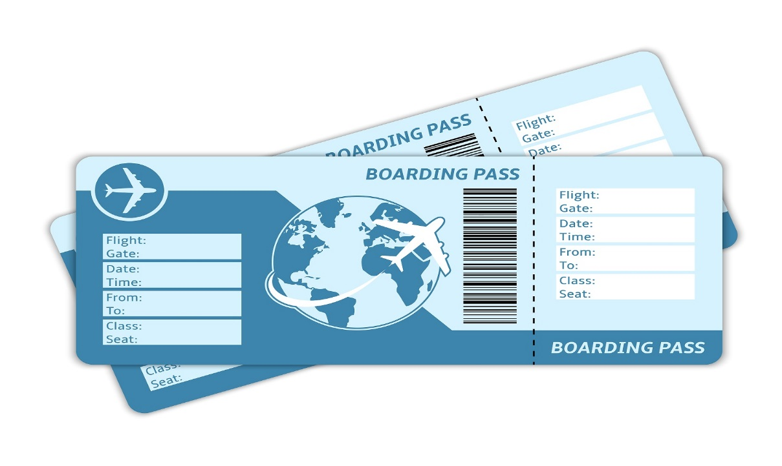

south low

west small

big/large north

long short

high warm

cold east

North America

South America

The highest mountains

The longest river

states

big cities

The lowest mountains

The shortest river

Washington

Texas

New York